外心 內心 重心
1 | 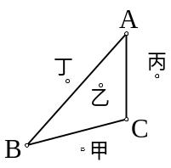  如右圖，甲、乙、丙、丁四點中，有一個點是△ABC的外心，  那麼請問是哪一個點？  (A)甲 (B)乙 (C)丙 (D)丁 |  |  | D
1 | △ABC中，∠A：∠B：∠C＝1：2：3，則此三角形的外心位置為下列何者？  (A)在△ABC的內部 (B)在△ABC的外部 (C) 的中點 (D)的中點 |  |  | C
1 | 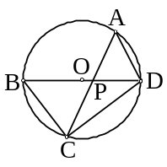  如圖，為圓O的直徑，未過圓心O，則選出正確？  (A)O是△PCD的外心 (B)O是△APD的外心  (C)O是△ACD的外心 (D)O是△BCP的外心 |  |  | C
1 | △ABC中，∠A＝110°，∠B＝40°，O為△ABC的外心，  則∠BOC＝？(A)150° (B)145° (C)140° (D)135° |  |  | C
1 | 設O為△ABC的外心，若∠B＝50°，∠C＝60°，則下列何者錯誤？  (A)∠AOC＝100° (B)∠AOB＝120° (C)∠BOC＝140° (D)∠OCB＝30° |  |  | D
1 | 在△ABC中，若∠A＝120°，∠B＝36°，O 為△ABC的外心，  則∠BOC＝？(A)240° (B)156° (C)124° (D)120° |  |  |  | D
1.2 | 等腰三角形中，下列何者不成立？  (A)底邊垂直平分線必過其頂點 (B)頂角必為銳角  (C)底角必為銳角 (D)過頂點的中線必垂直底邊。 |  |  |  | B
1.4 | 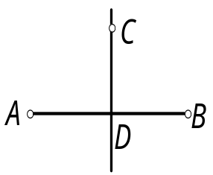  如右圖，直線CD為的中垂線，且交於D點，  則下列那一個敘述是錯誤的？  - 以A為圓心，為半徑畫圓，則圓必過C點  - 以B為圓心，為半徑畫圓，則圓必過C點  - 以C為圓心，為半徑畫圓，則圓必過A點  - 以D為圓心，為半徑畫圓，則圓必過B點。 |  |  |  | A
1.4 | 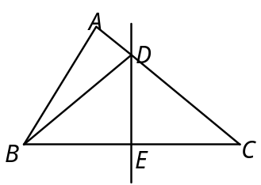  如圖，直線DE是的中垂線，如果＝5公分、  ＝6公分、＝7公分，則△ABD的周長為下列何  者？(A)10 (B)12 (C)14 (D)16 公分 |  |  |  | B
1.8 | 設A、B、C三點不在同一直線上，連接、，作、的  中垂線交於O點，若＋＝10公分，則＋＋＝？  (A)20 (B)18 (C)15 (D)12 公分 |  |  |  | C
1.8 | 若O為△ABC的外心，∠A＝40°，∠B＝30°，則下列選項中何者正確？  (A)∠AOC＝80° (B)∠BOC＝60° (C)∠BCO＝50° (D)∠ABO＝30°。 |  |  |  | C
1.8 | 銳角△ABC之外心為O點，若∠BAO＝50°，則∠ACB為多少度？  (A)40° (B)45° (C)50° (D)60°。 |  |  |  | A
2.2 | 一個三角形的三邊長分別為6公分、6公分、4公分，其面積為多少平方公分？(A)8 (B)8 (C)8 (D)16 平方公分。 |  |  |  | B
2.2 | 如圖，在△ABC中，＝，＝，  ＝＝，則∠A＝？  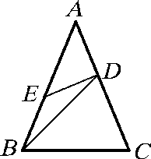  (A)30° (B)36° (C)45° (D)54°。 |  |  |  | C
2.2 | 三邊長為10、10、16的三角形面積為多少？  (A) 36 (B) 48 (C)72 (D) 96 平方單位。 |  |  |  | B
2.4 | 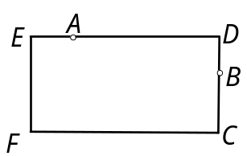  右圖中，四邊形CDEF為一個長方形的游泳池，A、B兩  點是兩個救生員所在的位置，則下列何者是兩個救生員  責任區的界線？(A)作，則為所求。  (B)作∠EDC的角平分線，則此角平分線為所求。  (C)連，作的中垂線，則此中垂線為所求。  (D)連，作的中垂線，則此中垂線為所求。 |  |  |  | D
2.4 | 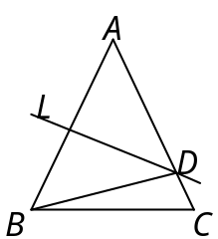  在等腰△ABC中，＝＝8，已知L為的垂直平  分線，且交於D點，若＝5，則△ABD面積為多  少平方單位？(A)12(B)15(C)16(D)20 平方單位。 |  |  |  | A
2.4 | 如圖，若＝，＝，則下列何者不正確  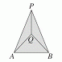  ？(A)直線PQ是的垂直平分線 (B) 為∠APB角  平分線 (C)∠QAP＝∠QPA (D)△PQA≅△PQB |  |  |  | C
2.4 | 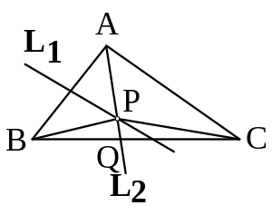  如圖，已知△ABC中，直線L₁為的垂直平分線，  直線L₂為∠BAC的角平分線，且直線L₁與直線L₂相交於P點  ，L₂交於Q點，則下列哪一個敘述是正確的？  (A)＝(B)＝(C)＝(D)＝ |  |  |  | D
2.4 | 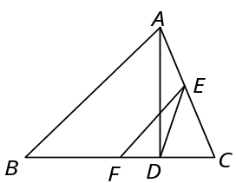  △ABC中，E、F分別為、中點，⊥，  則何者正確？  (A) ∠B＝∠CDE (B) ∠CDE＝∠C  (C) ＝ (D) ＝ |  |  | B
2.6 | 若△ABC為正三角形，邊長為18公分，P為其內部一點，  且＝＝＝ k公分，則k＝？ (A)6 (B)6 (C)4 (D)8。 |  |  |  | B
2.6 | 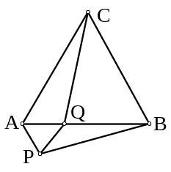  如右圖，△ABC與△APQ皆為正三角形，已知∠APB＝100°，  則∠AQC為多少度？(A)20° (B)30° (C)40° (D)50°。 |  |  |  | C
2.6 | 已知＝＝6，若∠BAC以不同的張角所構成不同的等腰三角形，  如圖(一)、圖(二)、圖(三)，則其面積比為多少？  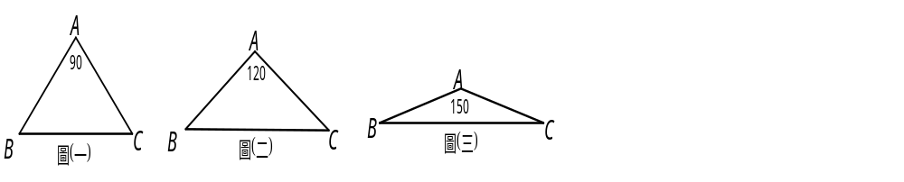  (A)1：2：(B)2：1：(C)：2：1(D)2：：1。 |  |  |  | D
2.6 | 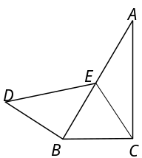  如圖，有兩個直角三角形ABC、BDE，三內角分別為30°  、60°、90°，45°、45°、90°。已知＝，求  ∠DEC＝？(A)90°(B)105°(C)135°(D)150° |  |  |  | B
2.6 | △ABC中，若∠A：∠B：∠C＝3：2：1，則：：＝？  (A)1：2：(B)2：1：(C) ：2：1 (D) ：1：2 |  |  |  | A
2.8 | 在△ABC中，∠A＝120°，∠B＝36°，若O為△ABC之外心，  則∠BOC＝？(A)120° (B)124° (C)144° (D)156°。 |  |  |  | A
2.8 | △ABC 中，∠C＝ 30°，∠B＝ 26°， O 為外心，  則∠CAO＝？(A) 56° (B) 62° (C) 64° (D) 75°。 |  |  |  | C
2.8 | .設A、B、C三村莊不在同一直線上，A、B兩村相距12公里，B、C兩村相  距20公里，A、C兩村相距16公里，今想蓋一所學校到三村莊等距離，那麼  每個村莊和學校的距離是多少公里？ (A)10 (B)9 (C)8 (D)6 公里。 |  |  |  | A
2.8 | 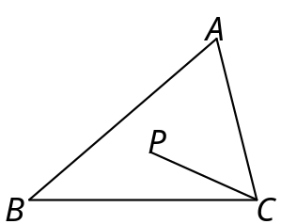  如右圖，△ABC中，P為外心，若∠B＝48°，  則∠ACP＝？(A)32°(B)34°(C) 42°(D) 44°。 |  |  |  | C
2.8 | 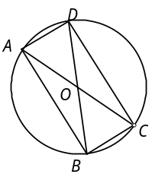  、是圓的直徑，且∠COD＞∠AOD，則下列  哪一種幾何圖形沒有出現在圖形中？  (A) 矩形 (B)直角三角形  (C) 等腰三角形 (D)等腰直角三角形。 |  |  |  | D
2.8 | 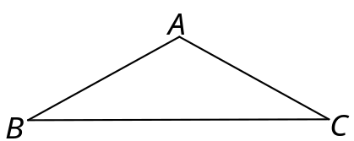  如圖，△ABC為一等腰三角形，且∠A＝120°，  ＝4，則△ABC的外心與頂點的距離為多少？  (A)2 (B)2 (C)4 (D)4 |  |  |  | C
3 | 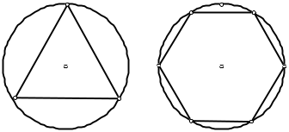  如右圖，有兩個半徑相同的圓，分別內接一個正三角形與正六邊形，則此正三角形與正六邊形的面積比為何？  (A)1：2 (B) 2：3 (C) ：3 (D) 3：2 |  |  | A
3 | 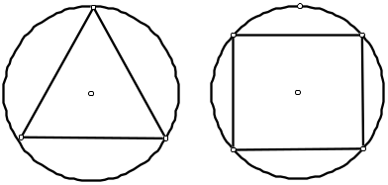  如右圖，有兩個半徑相同的圓，分別內接一個正三角形與正方形，則此正三角形與正方形的面積比為何？(A)3：4 (B) 3：8 (C) ：4 (D) 1：2 |  |  | B
3 | 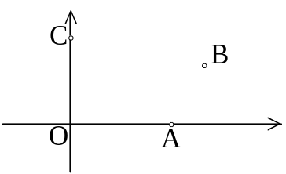  坐標平面上A、B、C三點，O是原點，A、C分別在  兩軸上，今想在第一象限內找一點D，使D到兩軸的  距離相等，且＝，則如何以尺規作圖  找出D點？(A)作中垂線與中垂線的交點  (B)作中垂線與∠COA的平分線的交點(C)作中垂線與∠BAO  的平分線的交點(D)∠COA的平分線與∠BAO的平分線
3 | 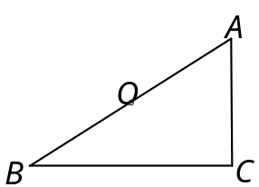  已知：如圖，在△ABC中，∠ACB＝90°且≠。  求作：一圓與、相切，且圓心O在上。  下列四個取得圓心O的作圖方法，何者正確？  (A)取中點為O (B)作中垂線交於O  (C)作中垂線交於O(D)作∠ACB的角平分線交於O |  |  | D
3 | 如圖，△ABC中，＝＝5， O為外心，＝3，  則△ABC為(A)銳角Δ (B)直角Δ (C)鈍角Δ (D)無法確定 |  |  |  |  | A
3.2 | 如圖，△ABC為等腰三角形，＝＝13，＝10。將向方向摺過去，使與  重合，出現摺線，如圖(二)。  將向方向摺過去，如圖(三)，使得完全疊合在上，出現摺線，如圖(四)，  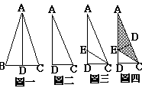  則△AEC的面積為何？(A)15 (B) (C)20 (D) |  |  |  | D
3.4 | 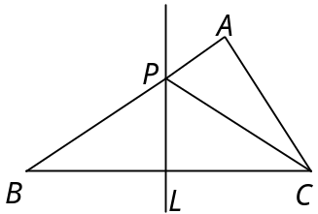  如圖，L垂直平分，∠A＝90°，＝5，＝3，  則四邊形PDCA面積為多少？  (A)11 (B)12 (C)14 (D)15 |  |  |  | A
3.4 | 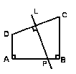如右圖，∠DAB＝90°，∠ABC＝90°，L為的中垂線，L交於P點，若＝15，＝24，＝27，則＝？(A)20 (B)21 (C)22 (D)23。 |  |  |  | A
3.4 | 如圖，△ABC為直角三角形，其中∠A＝90°，  L為的中垂線，交於D點。若＝12，＝20，  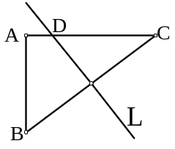  則＝？(A)10 (B)12 (C)12.5 (D)13.5 |  |  |  | C
3.6 | 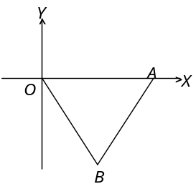  將邊長為4單位的正三角形放在直角坐標平面的x軸上，如  圖所示，則B的坐標為何？  (A)(4,－4) (B)(2,－4)  (C)(2,－2) (D)(2,－4) |  |  |  | C
3.6 | 如右圖，長方形(矩形)ABCD，與三等分∠BCD，  已知＝3，＝3，試問長方形之面積為何？  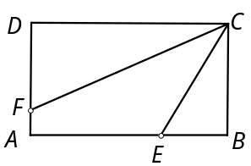  (A)27 (B)36 (C)45 (D)54 |  |  |  | D
3.6 | 如圖，四邊形ABCD為一邊長2的正方形，其中△CDE為  正三角形，求△ADE的面積＝？  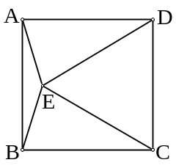  (A)2 (B)3 (C) (D)2 |  |  |  | C
3.8 | 有一直角三角形，其三邊長之比為3：4：5，且此三角形面積為96，  試求：外心到三頂點距離和為？(A)15 (B)30 (C)45 (D)60 。 |  |  |  | B
3.8 | 在坐標平面上，A、B、C三點的坐標依次為  (－2，6)、(4，6)、(－2，－4)，則△ABC的外心坐標為何？  (A)(1，1) (B)( 0，5) (C)(－1，－1) (D)(2，3)。 |  |  |  | A
4.2 | 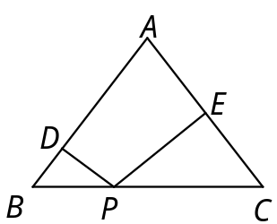  如右圖，在△ABC中，＝＝15，＝18，  ⊥，⊥，  則＋的長度為 。 |  |  |  | 72/5
4.2 | 在△ABC中，已知＝＝6，∠A＝30°，  則△ABC的面積＝ 平方單位。 |  |  |  | 9
4.2 | - ABC中，＝＝6，∠BAC＝ 135°，  則△ABC的面積＝ 平方單位。 |  |  |  | 9√2
4.2 | 等腰三角形的底邊長為4公分，且其面積為6平方公分，  則此等腰三角形的周長為 公分。 |  |  |  | 4+2√13
4.2 | 若＝6，分別以A、B為圓心，為半徑畫弧，兩弧交於P，  則△PAB的面積為 平方單位。 |  |  |  | 9√3
4.2 | 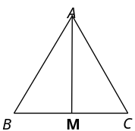  如右圖，＝，＝，  若＝8，＝6，則＝ 。 |  |  |  | √55
4.2 | △ABC中，＝＝10，＝12，平分∠BAC，交於D，  則(1) ＝ 。(2) △ABC的面積＝ 平方單位。  (3)腰上的高＝ 。 |  |  |  | 8  48  9.6
4.4 | △ABC中，＝＝5公分，＝6公分，D點為的中點，L為的中垂線，設直線L和相交於E點，則＝ 公分。 |  |  |  | 25/8
4.4 | 如圖，L為的垂直平分線，∠B＝90⁰，且交於P，  若＝10，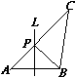＝6，則△PBC周長＝ |  |  |  | 14
4.5 | 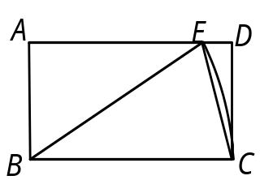  如右圖，ABCD為長方形，＝ 4，＝ 8；以B為圓心，為半徑畫弧，交於E點，連接、得△BCE，則 (1)∠BCE＝ 度；  (2)△BCE的面積＝ |  |  |  | 75  16
4.6 | △ABC中，＝8，＝6，∠A＝60°，  則△ABC面積＝ 平方單位 |  |  |  | 12√3
4.6 | 已知一正三角形的高為2公分，則此正三角形的邊長為 公分，  面積為 平方公分。 |  |  |  | 4，√3
4.8 | O點為銳角△ABC的外心，若∠OBC＝15°，則∠BAC＝ 度。 |  |  |  | 105
5 | 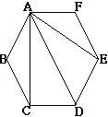  正六邊形ABCDEF的邊長＝1，則  ABC：ADE＝ |  |  |  | 1：2
5 | 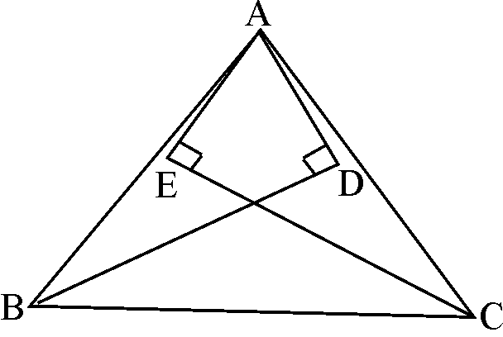  - ABC中，＝9，＝6，垂直平分，  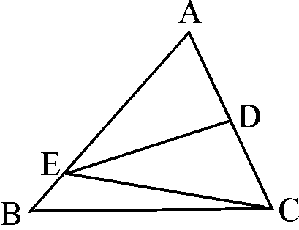  若△BCE之周長為14，則＝ 。 |  |  |  | 5
5 | 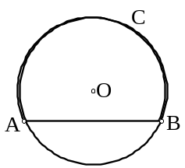  如右圖， C為圓上的動點，弦＝16，且圓O的半徑為10  則△ABC面積的最大值為 |  |  |  | 128
5＊ | 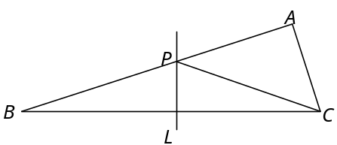  如圖，L垂直平分，∠A＝90°，∠B＝15°，  則△BCP面積：△ACP面積為多少？ |  |  |  | 2：
5 | 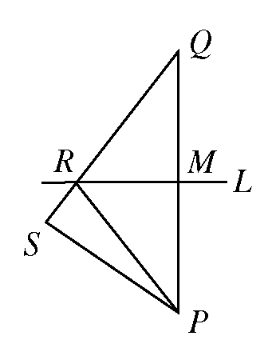  如右圖，L為的中垂線，M為中點， ＝6，  ＝16，＝4，則＝ |  |  |  | 14
5 | 如右圖，L為的中垂線，M為中點  ∠QRP＝90°，＝10，＝2，則＝ |  |  |  | 5√2+2
5.2 | 等腰三角形的腰長為15公分，底邊長為18公分，  則一腰上的高為多少公分？ 公分。 |  |  |  | 72/5
5.2 | 如右圖，∠BCA＝90°，＝，＝，  且E、A、B、D在一直線上，  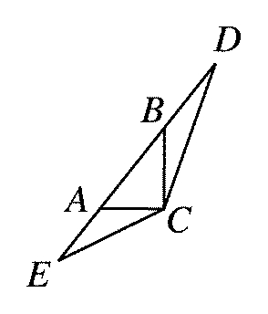  則∠DCE＝ 度。 |  |  |  | 135
5.2 | 如圖，△ABC中，＝＝8，＝，  若＝3，則△ABD的面積＝  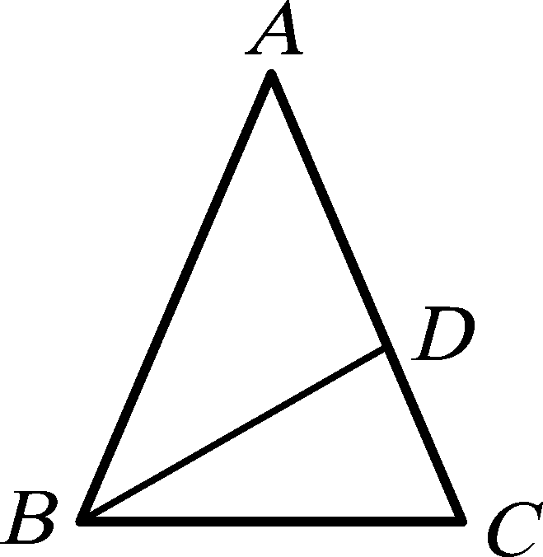 |  |  |  | 12
5.2 | 一個等腰三角形的周長為20公分，底邊上的高為2公分，  則其面積為 平方公分 |  |  |  | 8√5
5.2 | 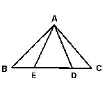如右圖，∠BAC＝86°，＝，＝，  則∠DAE＝ 度。 |  |  |  | 47
5.2 | - ABC中，＝＝8，＝6，則△ABC的面積為多少？ |  |  |  | 3√55
5.2 | 三角形ABC三邊長分別為3、3、4公分，則其面積＝ ㎝² |  |  |  | 2√13
5.2 | .若等腰三角形的邊長皆為正整數，周長為16，  那麼這種等腰三角形 有 個 |  |  |  | 3
5.2 | 若等腰三角形的三邊長是正整數，周長＝15，  則此種等腰三角形共有幾個？ 個。 |  |  |  | 4
5.2 | 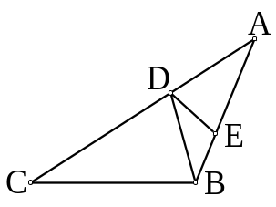  如圖，已知＝＝，＝，＝  ，則∠A的度數＝ |  |  |  | 36
5.2 | - ABC中，＝＝5，＝6，  若⊥於H點，則＝ 。 |  |  |  | 24/5
5.2 | 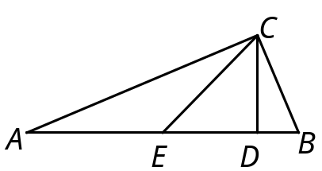  右圖△ABC中，∠ACB＝90°， ⊥於D點，  E點為的中點，且＝，  則∠A＝ 度 。 |  |  |  | 22.5
5.2 | 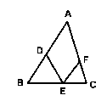如右圖，△ABC中，＝， ＝，  若∠BAC＝50°，則∠DEF＝ 度。 |  |  |  | 65
5.2 | 在△ABC中，D點為的中點， ⊥， ⊥，  若＝16公分，∠ABC＝ 35°，∠ACB＝70°，  求△DEF面積。 |  |  |  | 16
5.2 | 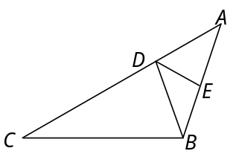  如圖，＝＝，＝，＝，  求∠C＝ |  |  | 36
5.2 | △ABC中，D點為的中點，若＝2＝26公分， ＝10公分，  則△ABD的面積為 平方公分。 |  |  | 60
5.2＊ | 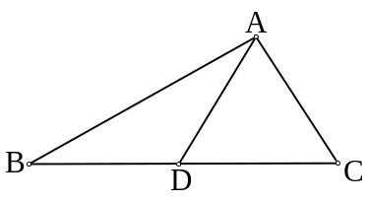  △ABC中，D點為上一點，且＝＝  ， 若∠BAC＝93°，則∠DAC＝ 度 |  |  |  | 64
5.4 | 如圖，垂直平分，D點為上一點，  若＝24，＝13，＝4，  則△ADE的周長為 ；  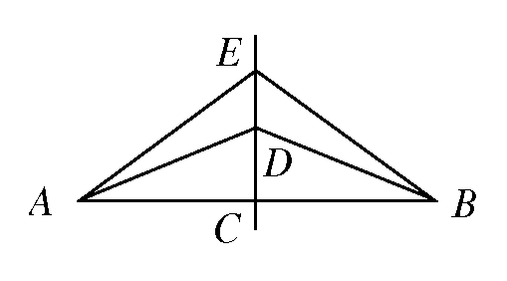  面積為 平方單位。 |  |  |  | 32  24
5.4 | 右圖△ABC中，、的中垂線分別  交於D、E二點，若∠BAC＋∠DAE＝  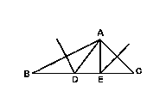150°，則∠BAC＝ 度 。 |  |  |  | 110
5.4 | 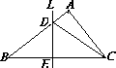如圖，直角三角形ABC中，直線L為的中垂線  ，且交於D，交於E，若＝5，＝8  ，則△ACD的周長為 。 |  |  |  | 14
5.4 | 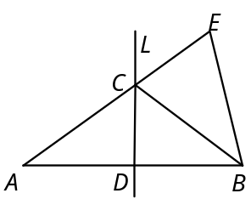  如圖，直線L是AB的中垂線，如果△BCE的周長＝100公分、  ＝30公分，則△ABE的周長＝ 公分。 |  |  |  | 160
5.4 | 如圖，△ABC中，＝，若以為軸對摺，可使A和C重合，若＝18cm，＝3cm，則：  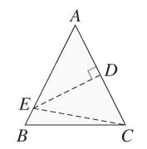  (1)△AEC的周長為 cm。  (2)△AEC的面積為 cm²。 |  |  |  | 48  108
5.4 | 右圖，直線DE是的中垂線，如果＝60公分、  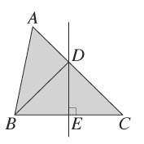  ＝70公分、＝80公分，則△ABD的周長  ＝ 公分。 |  |  |  | 140
5.6 | 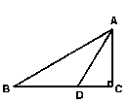如右圖，△ABC中，∠C＝90°，∠B＝30°，  又∠ADC＝60°，＝12，則＝ 。 |  |  |  | 6√3
5.6 | 設P為正△ABC內部一點，若P點到△ABC三邊距離的和為8公分，  則： (1)正△ABC每邊長為 公分；  (2)△ABC的面積為 平方公分。 |  |  |  | 16  64√3
5.6 | 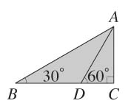  如圖，直角△ABC中，∠ACB＝90°、∠B＝30°、  ∠ADC＝60°，＝20公分，  試求：(1) ＝ 公分。  (2)△ABD的面積＝ 平方公分。 |  |  |  | 20√3  100√3
5.6 | 正六邊形ABCDEF中，若＝4公分，  則此正六邊形的面積為 平方公分。 |  |  |  | 24
5.6 | 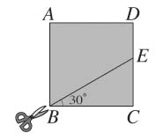  如圖，將邊長為 6cm的正方形ABCD紙片，從頂點B處，  沿30°的方向剪下，則剪下來的直角三角形的面積為  多少？ 平方公分 |  |  |  | 6√3
5.6 | 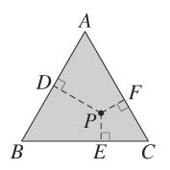  如圖，P為正三角形ABC內部任一點，⊥，⊥，⊥，△ABC面積是25平方公分，  則＋＋＝ 公分。 |  |  | 5√3
5.8 | ΔABC中，∠ABC＝90°，O點為△ABC的外心，∠C＝60°，＝2，  則△AOB面積＝ 。 |  |  |  | 2√3
5.8 | 若O點為銳角△ABC的外心，∠ACB＝70°，  則∠BAO＝ 度。 |  |  |  | 20
5.8 | 在△ABC中，＝＝10，＝12，則△ABC的  外接圓周長＝ 平方單位。 |  |  |  | 25/2  兀
5.8 | 若O點為△ABC的外心，∠BAO＝25°，  則∠ACB＝ 度。（2解） |  |  |  | 65  115
5.8 | 如右圖，若O點為△ABC的外心，∠ABC＝48°，  ∠ACB＝26°，則：(1)∠BAO＝ 度； (2)∠CAO＝ 度。 |  |  |  | 64  42
5.8 | 設O點為△ABC的外心，若∠BAC＝60°，＝12公分，  則(1)△ABC面積＝ 平方公分。  (2) ＝ 公分。 |  |  |  | 36√3  4√3
5.8 | 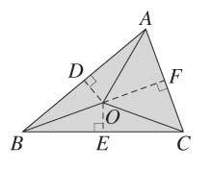  如圖，在△ABC中，O點是△ABC的外心，且、、分別垂直平分、、。  試回答下列問題：如果＝12公分、＝13公分，則△BOE的周長＝ 公分。  如果∠OAC＝50°，則∠AOC＝ 。 |  |  |  | 30  80
5.8 | 在△ABC中，∠ABC＝90°，＝10，＝24，O為中點，  求＋＋的長＝ |  |  |  | 39
5.8 | 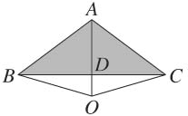  如圖，O為等腰△ABC的外心，＝，垂直平分，已知＝5，＝4，則＝ 。 |  |  | 25/6
6 | 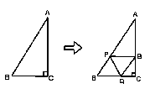右圖△ABC中，∠BCA＝90°，∠A＝30°，  沿著對摺，使B點剛好落在上，且△PBQ為  正三角形，則△PBQ面積：△ABC面積  ＝ |  |  | 2：9
6 | 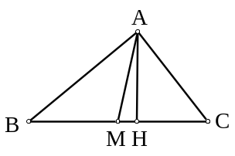  如右圖，∠A＝90°，M為中點，⊥，  ＝5，＝6，則＝ |  |  | 4.8
6 | 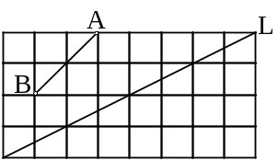  在方格紙中(如右圖)，以L為對稱軸  - 畫出A點的對稱點C？  - △ABC的面積為 |  |  | 6
6 | 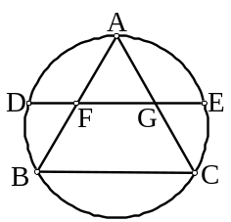  如右圖，正△ABC的外接圓，半徑為4，F、G分別為、  的中點，則圓的弦之長＝ |  |  |  | 2
6 | 等腰△ABC中，＝＝5，＝8，則  - 將△ABC完全覆蓋之最小圓的半徑為  - △ABC之外接圓的半徑為 |  |  | 4
6 | △ABC中，＝＝10公分，∠A＝135⁰，O為△ABC的外心，  則四邊形ABOC的面積為 平方公分。 |  |  | 50+  50√2
6 | 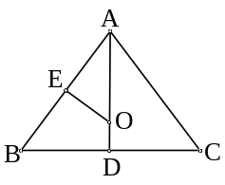  如圖，△ABC中，＝＝10，＝12，  O為外心，則O到的距離＝ |  |  |  |  |  |  | (相似)
6 | 如圖，△ABC中，＝＝5， O為外心，＝3，  則O到的距離＝ |  |  |  |  |  |  | (相似)
6 | 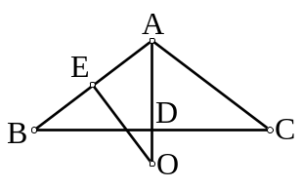  如圖，△ABC中，＝＝6， O為外心，＝5，  則(1)O到的距離＝  (2)O到的距離＝ |  |  |  |  |  |  | 4
6 | 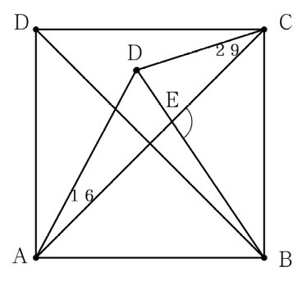  如圖，ABCD為正方形，∠BEC= |  |  |  |  |  |  | 103  (B為ΔACD外心)
6 | 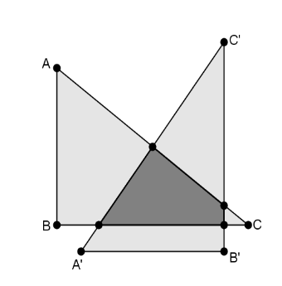  △ABC中，＝3，=4，=5，將△ABC 以△ABC 的外心為旋轉中心，逆時鐘旋轉90°得△A’B’C’  則兩三角形重疊的面積=_______________ |  |  | 2.25
6.2 | 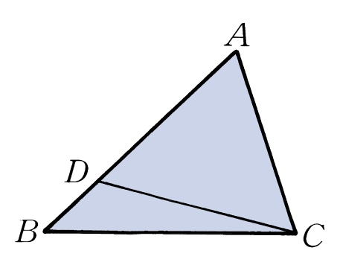  如右圖，△ABC中，=且∠ACB－∠ABC=30º  ，則∠BCD＝ |  |  |  |  |  | 15
6.4 | 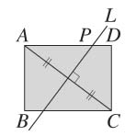  如圖，長方形ABCD中，＝6，＝8，且L為的中垂線，則＝ 。
6.6 | 如圖，正△ABC的邊長為3公分，若＝＝＝1  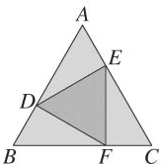  公分，∠ADE＝30°，則△CEF周長為 公分。 |  |  |  |  |  | 3＋√3
6.6 | 右圖中，L、M是兩條直線的河岸，且L和M互  相平行；測量者從直線M上的A點出發，沿著直  線M走，到達B點時，測得∠ABD＝150°，再走  500公尺到達C點，測得∠BCD的度數恰等於  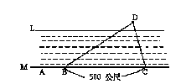∠ABD度數的一半，已知D點與L直線河岸的距  為30公尺，則河寬為 公尺。 |  |  |  |  |  | 220
6.8 | 在坐標平面上，直線4x＋3y＋24＝0分別與x軸、y軸相交於A、B二點，  O點為原點，則△OAB的外心坐標為 。 |  |  |  |  |  | (－3，  －4)
6.8 | 在坐標平面上，A、B、C三點的坐標依次為( 0，5)、(－3，1)、( 4，2 )，  則△ABC的外心坐標為 。 |  |  |  |  |  | (1/2,  3/2)
6.8 | 鈍角△ABC中，＝＝10公分，＝16公分，O為△ABC的外心，  則四邊形ABOC的面積為 平方公分。 |  |  |  |  |  | 200/3
6.8 | 如右圖， 、、長分別為7、8、5，且  ⊥，若P、Q二點為△ABD與△ACD的外心，  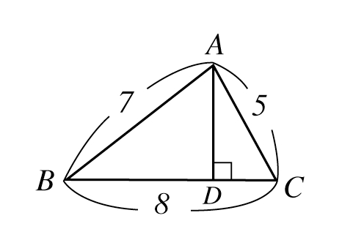  則＋＝ |  |  |  |  |  | 6
7 | 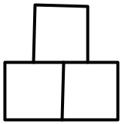  如右圖，邊長為2的三個正方形(上層正方形位於正中央)，則將右圖  完全覆蓋之最小圓的半徑為
7 | 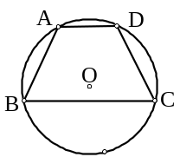  如右圖，ABCD為等腰梯形，圓O為其外接圓，  ＝14，＝48，高為31，  則圓O的半徑為＝ |  |  |  | 25
7 | 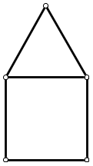  如右圖，由邊長為2的正三角形與正方形所組成，則將右圖  完全覆蓋之最小圓的半徑為 |  |  | 2
7 |  | 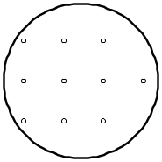  如圖，相鄰兩點皆距離1單位長的10個點，則包含此10點  的最小圓之半徑為
7 |  | 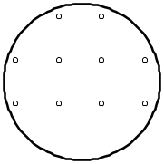  如圖，相鄰兩點皆距離1單位長的10個點，則包含此10點  的最小圓之半徑為
7 |  |  | 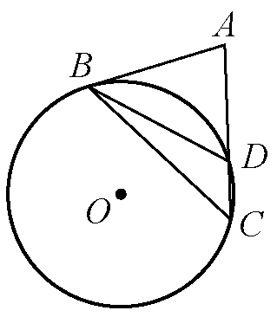  如右圖，D為△ABC中上之一點，圓O是△BDC的外  接圓，若∠ADB＝60°，∠C＝45°，且為圓O之切線，  求：＝？【提示：連接、、】 | 2:1
7.2 |  |  | 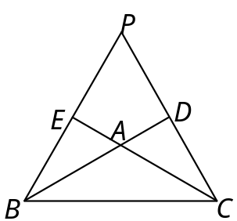  已知：△ABC中，＝，延長到 D點，  延長到E點，使＝，設直線BE與  直線CD相交於P點。  求證：△PBC為等腰三角形。
7.2 |  |  | 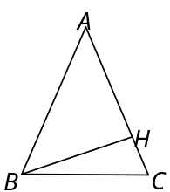  在△ABC中，＝，⊥於H  (1)求證：∠HBC＝∠A。  (2)若＝＝12公分，∠HBC＝15°，求△ABC的面積。 | 36
7.2 |  |  | 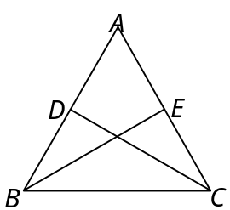  已知：△ABC中，＝，平分∠ABC，  平分∠ACB。  求證： ＝。
7.2 |  |  | 如右圖，△ABC中，⊥於M點，⊥於E  點，⊥於D點，且＝。  求證：△ABC為等腰三角形。  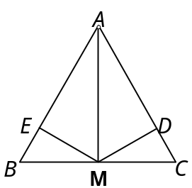
7.2 |  |  | 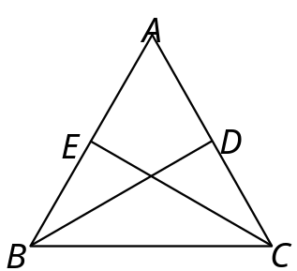  已知：△ABC中，⊥於E點，  ⊥於D點，＝  求證：＝。
8.2 |  |  | 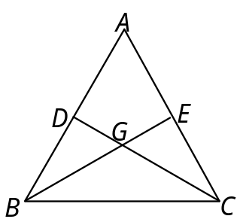  已知：如圖，△ABC中，＝，＝，  ＝，交於G點。  求證：△GBC為等腰三角形。
8.2 |  |  | 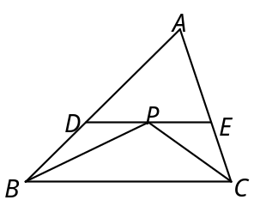  已知：△ABC中，∠ABC與∠ACB的角平分線相交於P  點，過P點作// 分別交、於D、E二點  求證： ＝＋。
8.4 |  |  | 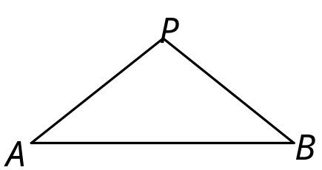  已知：如右圖，＝。  求證：P點在的中垂線上。
8.8 |  |  | 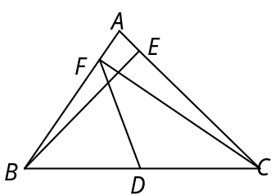  在△ABC中，D點為的中點， ⊥於E點 ，  ⊥於F點。  求證：＝。

